厦 门 外 国 语 学 校
2012届高三十一月阶段性检测生物试卷（2011.11）
（本卷共分第I卷（选择题）和第II 卷（非选择题）两卷，满分：100分 考试时间：90分钟）
第 I 卷
一、选择题（以下每小题只有一个正确答案，每题1分，共40分）
1．下列有关生物学实验的叙述正确的是
A．用斐林试剂检测某种组织样液时出现了砖红色沉淀，则说明该样液中含有葡萄糖
B．探究酵母菌的呼吸方式时，可依据是否产生CO₂来确定
C．在探究pH对酶活性的影响实验中，pH是自变量，温度是无关变量
D．纸层析法分离叶绿体色素的实验结果表明，叶绿素a在层析液中溶解度最低
2．科学的研究方法是取得成功的关键。下列关于人类探索遗传奥秘历程中的科学实验方法及技术的叙述，不正确的是
A．孟德尔在研究豌豆杂交实验时，运用了假说～演绎法
B．萨顿根据基因和染色体的行为存在平行关系，类比推理出基因位于染色体上
C．格里菲思利用肺炎双球菌研究遗传物质时，运用了放射性同位素标记法
D．沃森和克里克研究DNA分子结构时，运用了建构物理模型的方法
3．人体在正常情况下，下列生理过程能够发生的是
A．相同的RNA逆转录合成不同的DNA B．相同的DNA转录合成不同的RNA
C．相同的密码子决定不同的氨基酸 D．相同的tRNA携带不同的氨基酸
4．胰岛细胞中与胰岛素合成与分泌有关的细胞器包括
A．核糖体、内质网、中心体、线粒体
B．核糖体、内质网、高尔基体、线粒体
C．核糖体、高尔基体、线粒体、叶绿体
D．线粒体、中心体、内质网、高尔基体
5．染色质与染色体的关系与下列那个选项相似
A．葡萄糖与果糖 B．二氧化碳与干冰
C．声波与光波 D．细胞板与赤道板
6．下列关于细胞生命活动的叙述，正确的是
A．绿色植物的细胞在有光条件下均可进行光合作用
B．乳酸菌、酵母菌无氧呼吸都能产生二氧化碳
C．抑制膜上载体的活性会阻碍根细胞吸收无机盐离子
D．精细胞、愈伤组织细胞、干细胞都有细胞周期
7．人红细胞的渗透压与x浓度的食盐水相当，而浸在y浓度食盐水中的红细胞破裂；浸在z浓度食盐水中的红细胞收缩。则这三种食盐水的浓度大小依次是
A． x＞y＞z B． y＞x＞z C．z＞y＞x D．z＞x＞y
8．1分子ATP 中含有的高能磷酸键和磷酸基团数目分别为
A．3和3 B．3和2 C．2和3 D．2和2
9．在有氧呼吸的全过程中，CO₂的形成发生在
A．第一阶段 B．第二阶段 C．第三阶段 D．各个阶段
10．有氧呼吸和无氧呼吸的相同点是
A．都需要氧气 B．都是在线粒体中进行
C．都能产生二氧化碳和水 D．都能产生中间产物丙酮酸
- 把叶绿体色素溶液放在自然光源和三棱镜间，从镜的另一侧观察，连续光谱中变暗的主要区域是
A．红光和蓝紫光区 B．黄光和蓝紫光区域
C．绿光和红光区 D．黄光和绿光区
12．在提取叶绿素时，加入少量碳酸钙的目的是
A．增加叶绿素的溶解度 B．破坏膜系统，使叶绿素被充分提取
C．防止色素在提取时受到破坏 D．防止色素与其它物质结合
13．某科学家用含有¹⁴C的CO₂来追踪光合作用中的C原子，这种C原子的转移途径是
A．CO₂ 三碳化合物 ATP B．CO₂ 叶绿素 ATP
C．CO₂ 乙醇 糖类 D．CO₂ 三碳化合物 糖类
14．某动物细胞有丝分裂后期有16对染色体，其正常体细胞内染色体数目为
A．8条 B．16条 C．32条 D．64条
15．细胞进行有丝分裂时，染色体发生有规律的变化，这些变化的顺序是
①染色质缩短变粗成染色体；②染色体变细伸长为染色质；③组成染色体的DNA复制；
④染色体排列在赤道板上；⑤着丝点分裂，染色体移向两极
A．③①④⑤② B．③④①⑤② C．①③④⑤② D．①④③②⑤
a
b
c
数量
2N
4N
16．处于有丝分裂过程中的动物细胞，细胞内的染色体数(a)，染色单体数(b)，
DNA分子数（c）可表示为如右图所示的关系，此时细胞内可能正发生着
A．中心粒移向两极 B．着丝点分裂
C．细胞膜向内凹陷 D．DNA分子进行复制
17．某动物一个卵原细胞经过减数分裂产生的次级卵母细胞中的核DNA分子含量为4a，则其同种群的动物的初级精母细胞的核DNA分子含量和体细胞的核DNA分子含量分别为
A．8a和8a B．8a和4a C．4a和4a D．4a和2a
18．某男性色盲，他的一个正常分裂的次级精母细胞处于后期时，可能存在
A．两个Y染色体，两个色盲基因 B．一个X染色体，一个Y染色体，一个色盲基因
C．两个X染色体，两个色盲基因 D．一个Y染色体，没有色盲基因
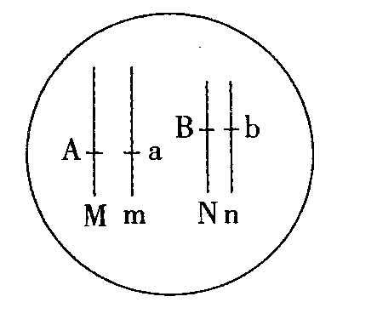
19．M、m和N、n表示某动物的两对同源染色体，A、a和B、b分别表示等位基因，基因与染色体的位置关系如右图所示。对该动物精巢中部分细胞的分析合理的是
A．正常情况下，若某细胞的基因组成为AABB，则该细胞的名称为初级精母细胞
B．M和N复制后形成的四分体上的非姐妹染色单体之间可发生交叉互换
C．正常情况下，若某细胞含有MMmmNNnn 8条染色体，则此细胞处于有丝分裂后期，细胞中含有4个染色体组
D．在由初级精母细胞形成次级精母细胞的过程中，染色体发生复制、联会、着丝点分裂等变化
20．下图为某高等动物的一组细胞分裂图像，下列分析判断正确的是
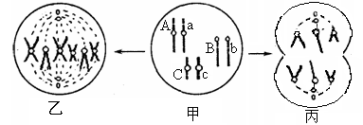
A．乙和丙的过程均可能发生基因重组、染色体变异、基因突变
B．甲、乙、丙三个细胞中均含有二个染色体组，丙中不含同源染色体
C．乙的子细胞基因型为AaBBCc，丙的子细胞基因型为ABC和abC
D．此动物是雄性动物， 甲形成乙过程发生的变异不可能遗传给子代
21．将³H标记的脱氧核糖核苷酸引入某类绿色植物细胞内，然后设法获得各种结构，其中最可能测到含³H的一组结构是
A．细胞核、核糖体和中心体 B．细胞核、核糖体、线粒体和叶绿体
C．细胞核、线粒体和叶绿体 D．细胞核、核糖体和高尔基体
22．图1表示八月份某一晴天一昼夜中某棉花植株CO₂的吸收和释放曲线；图2表示该棉花叶肉细胞两种细胞器的四种生理活动状态。则图1中时间a、b、c、d依次发生了图2所示的哪项生理活动
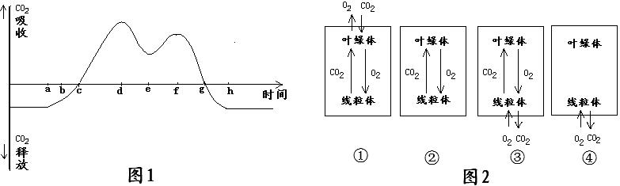

A．③ ① ② ④ B．④ ③ ② ① C．③ ④ ① ② D．④ ② ③ ①
23．用¹⁵Ｎ标记含有100个碱基对的DNA分子，其中有胞嘧啶60个，该DNA分子在¹⁴Ｎ的培养基中连续复制4次。下列结果不可能是：
A．含有¹⁵Ｎ的DNA分子占1/8 B．含有¹⁴Ｎ的DNA分子占7/8
C．复制过程中需腺嘌呤脱氧核苷酸600个 D．复制结果共产生16个DNA分子
24．如图为两种高等动物体内与细胞分裂有关的一组图像，下列选项中正确的是
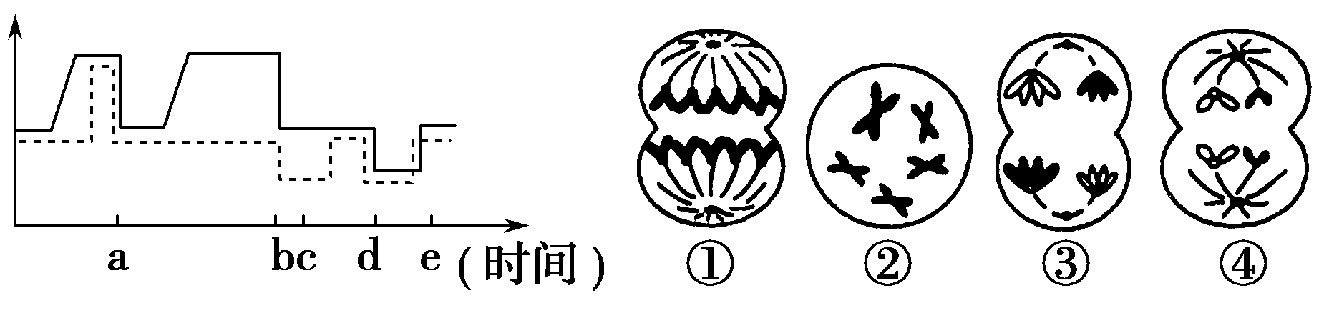
A．基因重组可发生在曲线图的d过程和图③中 B．细胞②可能对应曲线图中的c时期
C．细胞①可能对应曲线图中的a时期 D．细胞④可能对应曲线图中的e过程
25．每个动物体内的表皮细胞与神经细胞的细胞核内所含有的DNA是一样的，但它们所含有的蛋白质是不一样的。不同细胞所含蛋白质不一样的原因可能是
A．不同细胞的基因经过不同的重组 B．不同细胞的基因数量不一样多
C．不同细胞被转录的基因不一样 D．不同细胞的基因复制速度不同
26．用³²P标记玉米体细胞（含20条染色体）的DNA分子双链，再将这些细胞转入不含³²P的培养基中培养，在第二次细胞分裂的中期和后期，一个细胞中的染色体总条数和被³²P标记的染色体条数分别是
A．中期20和20、后期40和20 B．中期20和10、后期40和20
C．中期20和20、后期40和40 D．中期20和10、后期40和10
27．果蝇的红眼为伴X显性遗传，其隐性性状为白眼，在下列杂交组合中，通过眼色即可直接判断子代果蝇性别的一组是
A．杂合红眼雌果蝇 × 红眼雄果蝇 B．白眼雌果蝇 × 红眼雄果蝇
C．纯合红眼雌果蝇 × 白眼雄果蝇 D．白眼雌果蝇 × 白眼雄果蝇
28．下列有关红绿色盲遗传的叙述中，正确的是
A．男患者与女患者结婚，其女儿正常
B．男患者与不患色盲的女子结婚，其子女均正常
C．女患者与正常男子结婚，必然女儿正常儿子患病
D．男患者的正常子女不携带该男子传递的致病基因
- 在开展高中生物研究性学习时，某校部分学生对高度近视的家系进行调查，调查结果如下表，请据表分析高度近视的遗传方式是
双亲性状 | 调查的家庭个数 | 子女总人数 | 子女高度近视人数
双亲性状 | 调查的家庭个数 | 子女总人数 | 男 | 女
双亲均正常 | 71 | 197 | 32 | 34
母方高度近视，父方正常 | 5 | 14 | 3 | 5
父方高度近视，母方正常 | 4 | 12 | 4 | 3
双方高度近视 | 4 | 12 | 5 | 7
总计 | 84 | 235 | 47 | 47

A．X染色体隐性遗传 B．常染色体隐性遗传
C．X染色体显性遗传 D．常染色体显性遗传
30.下列大肠杆菌某基因的碱基序列的变化，对其所控制合成的多肽的氨基酸序列影响最大的是（不考虑终止密码子）
A．第6位的C被替换为T
B．第9位与第10位之间插入1个T
C．第100、101、102位缺失后，又在相同位置增添三个T
D．第103、104、105、106位被替换为1个T
31．已知20种氨基酸的平均相对分子质量是a，现有某蛋白质分子的相对分子质量为b，由n条多肽链组成，则此蛋白质分子中含有的肽键数是
A．（b-18n）/（a-18） B．（b-an）/（a-18）
C．[（b-18n）/（a-18）]-n D．（b-n）/a
32．某DNA中碱基A和C共有180个，经转录和翻译形成的多肽最多可以有多少个肽键
A．60 B．59 C．61 D．119
33．假设某大肠杆菌含¹⁴N的DNA的相对分子质量为a；若将其长期培养在含¹⁵N的培养基中便得到含¹⁵N的DNA，相对分子质量为b。现将含¹⁵N的DNA大肠杆菌再培养在¹⁴N的培养基中，子二代DNA的相对分子质量平均为
A．(a+b)/2 B．(3a+b)/4 C．(a+b)/4 D．(3b+a)/4
34．某一DNA分子中，T为200个，复制数次后，消耗周围环境中含A的脱氧核苷酸3000个，该DNA分子已经复制了几次
A．4次 B．3次 C．5次 D．6次
35．某夫妇中，妻子患有红绿色盲，丈夫患有神经性肌肉衰弱（基因在线粒体上），则其后代患病的概率是
A．1／2 B．1／4 C．1／8 D．0
36．两对相对性状的基因自由组合，如果F2的性状分离比分别为9：7、9：6：1和15：1，那么F1与双隐性个体测交得到的性状分离比是
A.1:3、1:2:1和3:1 B.1:3、1:2:1和1:3
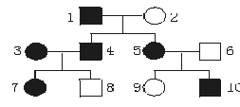C.1:2:1、1:2:1和3:1 D.3:1、3:1和1:4
37．亨丁氏舞蹈症为常染色体遗传病，下图为某家庭遗传系谱，若图中Ⅲ7和Ⅲ10婚配，他们生一个孩子出现该病的概率为
A．5/6 B．3/4 C．1/2 D．100％
38．已知A与a、B与b、C与c 3对等位基因自由组合，基因型分别为AaBbCc、AabbCc的两个体进行杂交。下列关于杂交后代的推测，正确的是
A．表现型有8种，AaBbCc个体的比例为1／16
B．表现型有4种，aaBbcc个体的比例为1／16
C．表现型有8种，Aabbcc个体的比例为1／8
D．表现型有8种，aaBbCc个体的比例为1／16
39．豌豆的高茎对矮茎是显性，现进行高茎豌豆间的杂交，F1既有高茎豌豆又有矮茎豌豆，若将F1全部高茎进行自交，则所有自交后代的表现型比为
A．3∶1∶5 B．5∶1 C．9∶6 D．1∶1
40．已知基因A、B、C与它们的等位基因分别位于三对同源染色体上，A、B、C分别控制酶1、酶2和酶3的合成。无色物质X物质Y物质黑色素。则基因型为AaBbCc的两个个体交配，出现黑色子代的概率为
A．1/64 B．3/64 C．27/64 D．9/64
第 II 卷
41．(10分)中心法则揭示了生物遗传信息由DNA向蛋白质传递与表达的过程。请回答下列问题。
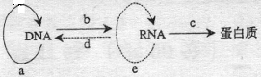
- a、b、c所表示的三个过程依次分别是________、________、________
(2)需要tRNA和核糖体同时参与的过程是________ (用图中的字母回答)。
(3)a过程发生在真核细胞分裂的________期。
(4)在真核细胞中，a和b两个过程发生的主要场所是________________。
(5)能特异性识别信使RNA上密码子的大分子是________，其所携带的小分子是________。
(6)RNA病毒的遗传信息传递与表达的途径有(用类似本题图中的形式表述)：
①________________________________；②________________________________。
42．（6分）下图甲为光合作用的实验，乙为黑藻，图丙表示植物细胞与外界环境间、叶绿体与线粒体间气体交换，图丁表示光强度与光合作用速率的关系。请据图回答：
(I)图丙中光反应发生[ ] _________上。
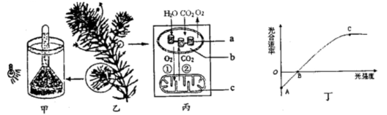
(2)如图甲所示，该实验可检测的因变量是___________________。
(3)黑藻的叶肉细胞处于丙图状态时，对应图丁曲线中_________。
(4)如果丁图A点时CO₂释放量为a μmol/m².s，C点时的CO₂吸收量为b μmol/m².s，则在C点时O₂的产生量为_________μmol/m².s。
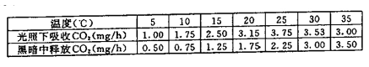
(5)将黑藻放在特定实验装置内，研究温度对光合作用与呼吸作用的影响（其余的实验条件都是理想的),实验以二氧化碳的吸收量与释放量为指标。实验结果如下表所示：
若在昼夜不停的光照下，则该植物的生长的最适宜温度是_________；在35℃时，光照14h黑暗10h，该植物一昼夜积累的有机物为_________mg。(用C0₂量表示)
43．（9分）1952年，赫尔希和蔡斯完成了著名的噬菌体侵染细菌实验。
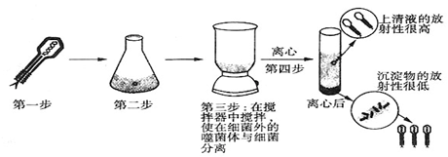
I．上面是用35S标记的噬菌体进行实验的过程，回答问题。
（1）赫尔希和蔡斯的噬菌体侵染细菌实验，采用的实验技术是_______________________________。
（2）简要说明如何实现用35S对噬菌体进行标记___________________________________________。
（3）以上实验结果______（能/不能）说明遗传物质不是蛋白质，理由是_______________________。
II．用32P标记的噬菌体侵染大肠杆菌进行实验，理论上，上清液中不含放射性，下层沉淀物中具有很高的放射性；但实际的结果显示，在离心上层液中也有一定的放射性，而下层沉淀物中的放射性强度比理论值略低。
（4）请对实验过程进行误差分析：噬菌体和大肠杆菌混合培养时，如果时间过长会使_________________________________，使上清液带有放射性；如果时间过短，则_____________________________，也会使上清液带有放射性。
（5）噬菌体侵染细菌实验证明了________________________。
（6）上述实验中_____________（能/不能）用¹⁵N来标记噬菌体的DNA，理由________________。
44．(10分)某偏远海岛上，居民中有36%患甲种遗传病（基因为A、a）。某家族系谱中，除患甲病外，还患有乙病（基因为B、b），两种病中有一种为血友病（致病基因位于X染色体上），请据图回答问题：
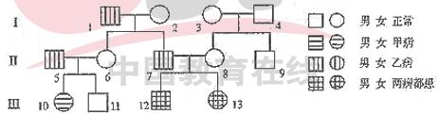

（1）______病为血友病，另一种遗传病的致病基因在_________染色体上，为______（显/隐）性病。
（2）Ⅱ—6在形成配子时，在相关的基因传递中，遵循的遗传规律是：______________。
（3）若Ⅲ—11与该岛一个表现型正常的女子结婚，则其孩子中患甲病的概率为___________。
（4）Ⅱ—6的基因型为____________，Ⅲ—13的基因型为__________。
（5）我国婚姻法禁止近亲结婚，若Ⅲ—11与Ⅲ—13婚配，则其孩子中只患乙病的概率为___________；只患一种病的概率为________；同时患有两种病的概率为________。
45．(8分)雕鸮(鹰类)的下列性状分别由位于两对常染色体上的两对等位基因控制，分别用A、a和B、b表示，其中有一对基因(设为A、a)具有纯合致死效应。已知绿色条纹雕鸮与黄色无纹雕鸮交配，F₁为绿色无纹和黄色无纹，比例为1：1。当F₁的绿色无纹雕鸮彼此交配时，其后代表现型及比例为：绿色无纹：黄色无纹：绿色条纹：黄色条纹=6：3：2：1。请据此分析回答下列问题：
(1)雕鸮这两对相对性状分别为 、 。其中显性性状为 。
(2)写出亲代到F₁代的遗传图解。(3分)

- F₁的绿色无纹雕鸮彼此交配的后代中致死基因型有 ，占其后代的比例为 。
- （17分）荠菜的果实性状有三角形和卵圆形两种，该性状的遗传涉及两对等位基因，分别用A、a和B、b表示，为探究荠菜果实形状的遗传规律，进行了杂交试验（如图） 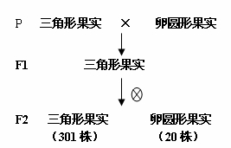
（1）图中亲本基因型为________________，根据F2表现型比例判断，荠菜果实形状的遗传遵循______________。F1测交后代的表现型及比例为___________。另选两种基因型的亲本杂交，F1和F2的性状表现及比例与图中结果相同，推断亲本基因型为_________________________________。
（2）图中F2三角形果实荠菜中，部分个体无论自交多少代，其后代表现性仍为三角形果实，这样的个体在F2三角形果实荠菜中的比例为__________，还有部分个体自交后发生性状分离，他们的基因型是____________________。
（3）荠菜果实性状的相关基因a、b分别由基因A、B突变形成，基因A、B也可以突变成其他多种形式的等位基因，这体现了基因突变具有__________________的特点。自然选择可积累适应环境的突变，使种群的基因频率发生__________________，导致生物进化。
（4）现有三包基因型分别为AABB、AaBB和aaBB的荠菜种子，由于标签丢失而无法区分，根据以上遗传规律，请设计实验方案确定每包种子的基因型。有已知性状（三角形果实和卵圆形果实）的荠菜种子可供选用。
实验步骤：
①用三包种子长成的植物分别与___________________的荠菜种子长成的植株杂交，得F1种子。②__________________________________________________________________________。
③__________________________________________________________________________。
结果预测：（以下每空2分）
Ⅰ如果________________________________________________________，则包内种子基因型为AABB；
Ⅱ如果________________________________________________________，则包内种子基因型为AaBB；
Ⅲ如果________________________________________________________，则包内种子基因型为aaBB；
2012届高三十一月阶段性检测生物答案卷
班级:_______ 班级座号:________ 考号 ______________ 姓名:_______________
----------------------------------------------------密--------------------------封----------------------------线------------------------------------------------------
考室座位号
二、非选择题（共60分）
41.（10分）
（1）_______________、____________________、________________
（2）_____________ （3）__________________________________________
（4）_________________ （5）_________________ 、 _________________
(6) ①________________________________________________________________ ；
②_________________________________________________________________ 。
42.（6分）
（1）[ ]___________________ （2）__________________________________
（3）_______________ (4）___________ (5) ___________ 、 ___________
43.（9分）
（1）___________________________
（2）_______________________________________________________________ 。
（3）_______ __________________________________________________________ _。
（4）___________________________________________________________________ _， _________________________________________________________________________ 。
（5）_________________________________________________________________ 。
（6）__________， ____________________________________________________________。
44．（10分）
（1）_______________、____________________、________________
（2）_________________________ （3）_________（4）__________ 、____________ _
（5）_______________、________________、________________
45.（8分）（1）_________________、_________________、__________________
----------------------------------------------------密--------------------------封----------------------------线------------------------------------------------------
(2)写出亲代到F₁代的遗传图解。（3分）

- _____________________、_______________________
46（17分）
- _____________________________、_____________________________
______________________________、_________________________________
- ________________________________、______________________________________
- _________________________________、______________________________________
（4）①___________________________________，
②______________________________________________________________________，
③______________________________________________________________________。
Ⅰ：___________________________________________________________________，（2分）
Ⅱ：___________________________________________________________________，（2分）
Ⅲ：____________________________________________________________________。（2分）
厦门外国语学校2012届高三生物11月考试答案
1-5CCBBB 6-10CDCBD 11-15ACDBA 16-20ABCCB 21-25CBBBC 26-30ABCBB31-35CBBAA 36-40AADBC
- （10分）（1）DNA复制、转录、翻译 （2）C （3）有丝分裂间期或减数（第一次）分裂间期（4）细胞核（5）tRNA（转运RNA） 氨基酸 （6）略
42（6分）（1）[a]类囊体薄膜 （2）（单位时间内的）氧气的释放量 （气泡数量）
- B点以后 （4）a+b （5）25℃ 7
43．（9分）I．（1）同位素标记法（同位素示踪法） （2）先将大肠杆菌在含³⁵S的培养基中培养，再用噬菌体去侵染该大肠杆菌 （3）不能；它只能证明噬菌体的蛋白质外壳没有进入细菌体内
II．（4）带有放射性的子代噬菌体从大肠杆菌中释放出来 部分噬菌体没有侵染到大肠杆菌细胞内 （5）DNA是遗传物质 （6）不能；DNA和蛋白质中都含有N元素
44.（10分）(1)乙 常 隐 (2)自由组合规律 (3)12.5% (1/8)
（4）AaX^{B}X^{b} aaX^{b}X^{b} (5) 1/3 1/2 1/6
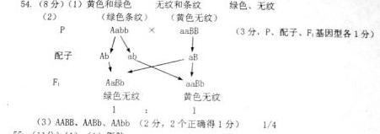

46（17分）（1）AABB和aabb、基因自由组合定律、三角形 ：卵圆形=3:1、AAbb和aaBB
（2）7/15、AaBb和Aabb和aaBb
（3）不定向性（多方向性）、定向改变
（4）答案一：① 卵圆形果实
②F1种子长成的植株自交得F2种子。
③F2种子长成植株后，按果实性状的表现性统计植株的比例。
ⅠF2三角形和卵圆形果实植株的比例约为15:1(2分)
ⅡF2三角形和卵圆形果实植株的比例约为27:5(2分)
ⅢF2三角形和卵圆形果实植株的比例约为3:1(2分)
答案二：① 卵圆形果实
②F1种子长成的植株分别与卵圆形果实种子长成的植株杂交，得F2种子。
③F2种子长成植株后，按果实性状的表现性统计植株的比例。
ⅠF2三角形和卵圆形果实植株的比例约为3:1(2分)
ⅡF2三角形和卵圆形果实植株的比例约为5:3(2分)
ⅢF2三角形和卵圆形果实植株的比例约为1:1(2分)

